МИНЕСТЕРСТВО ОБРАЗОВАНИЯ РЕСПУБЛИКИ БЕЛАРУСЬ

УЧЕРЕЖДЕНИЕ ОБРАЗОВАНИЯ

«Брестский государственный технический университет»

Кафедра «Интеллектуальные информационные технологии»

Лабораторная работа №5

По дисциплине «Базы и банки данных»

За 5 семестр

Тема: «Создание приложения для работы с БД и организация пользовательского интерфейса»

Выполнили:

студенты 3 курса

группы АС-56

Карпенко М.В.  
Дымар И.В.

Проверил:

Гирель Т.Н.

Брест 2021

**Цель работы:** получить навыки разработки приложений БД и организации пользовательского интерфейса.

ЗАДАНИЕ

1. Изучить материал, приведенный в “К лабораторной работе 5.doc”.

2. На основании логической модели (в соответствии с вариантом Лабораторной работы №1) создать приложение и организовать пользовательский интерфейс, используя соответствующие элементы и методы.

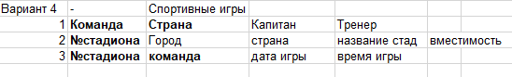

***ФОРМА 1:***

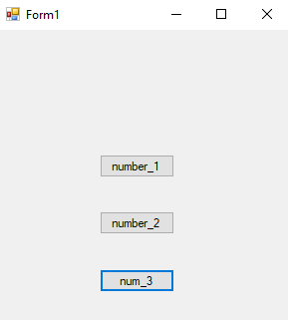

using System;

using System.Collections.Generic;

using System.ComponentModel;

using System.Data;

using System.Drawing;

using System.Linq;

using System.Text;

using System.Threading.Tasks;

using System.Windows.Forms;

namespace бибд5

{

public partial class Form1 : Form

{

public Form1()

{

InitializeComponent();

}

private void button1_Click(object sender, EventArgs e)

{

Form2 fr2 = new Form2();

fr2.Show();

}

private void button2_Click(object sender, EventArgs e)

{

Form3 fr3 = new Form3();

fr3.Show();

}

private void button3_Click(object sender, EventArgs e)

{

Form4 fr4 = new Form4();

fr4.Show();

}

}

}

***ФОРМА 2:***

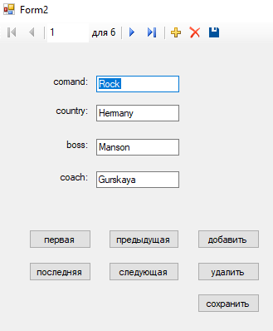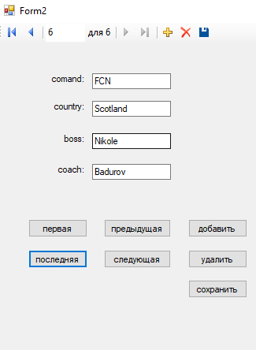

using System;

using System.Collections.Generic;

using System.ComponentModel;

using System.Data;

using System.Drawing;

using System.Linq;

using System.Text;

using System.Threading.Tasks;

using System.Windows.Forms;

namespace бибд5

{

public partial class Form2 : Form

{

public Form2()

{

InitializeComponent();

}

private void number_1BindingNavigatorSaveItem_Click(object sender, EventArgs e)

{

this.Validate();

this.number_1BindingSource.EndEdit();

this.tableAdapterManager.UpdateAll(this.sportDataSet);

}

private void Form2_Load(object sender, EventArgs e)

{

// TODO: данная строка кода позволяет загрузить данные в таблицу "sportDataSet.number_1". При необходимости она может быть перемещена или удалена.

this.number_1TableAdapter.Fill(this.sportDataSet.number_1);

}

private void button1_Click(object sender, EventArgs e)

{

number_1BindingSource.MoveFirst();

}

private void button2_Click(object sender, EventArgs e)

{

number_1BindingSource.MovePrevious();

}

private void button3_Click(object sender, EventArgs e)

{

number_1BindingSource.AddNew();

}

private void button4_Click(object sender, EventArgs e)

{

number_1BindingSource.MoveLast();

}

private void button5_Click(object sender, EventArgs e)

{

number_1BindingSource.MoveNext();

}

private void button6_Click(object sender, EventArgs e)

{

number_1BindingSource.RemoveCurrent();

}

private void button7_Click(object sender, EventArgs e)

{

this.Validate();

this.number_1BindingSource.EndEdit();

this.tableAdapterManager.UpdateAll(this.sportDataSet);

}

}

}

***ФОРМА 3:***

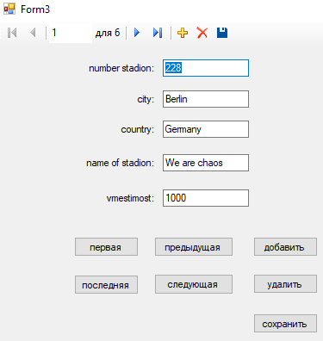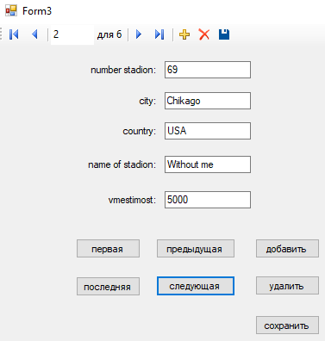

using System;

using System.Collections.Generic;

using System.ComponentModel;

using System.Data;

using System.Drawing;

using System.Linq;

using System.Text;

using System.Threading.Tasks;

using System.Windows.Forms;

namespace бибд5

{

public partial class Form3 : Form

{

public Form3()

{

InitializeComponent();

}

private void number_2BindingNavigatorSaveItem_Click(object sender, EventArgs e)

{

this.Validate();

this.number_2BindingSource.EndEdit();

this.tableAdapterManager.UpdateAll(this.sportDataSet);

}

private void Form3_Load(object sender, EventArgs e)

{

// TODO: данная строка кода позволяет загрузить данные в таблицу "sportDataSet.number_2". При необходимости она может быть перемещена или удалена.

this.number_2TableAdapter.Fill(this.sportDataSet.number_2);

}

private void button1_Click(object sender, EventArgs e)

{

number_2BindingSource.MoveFirst();

}

private void button2_Click(object sender, EventArgs e)

{

number_2BindingSource.MovePrevious();

}

private void button3_Click(object sender, EventArgs e)

{

number_2BindingSource.AddNew();

}

private void button4_Click(object sender, EventArgs e)

{

number_2BindingSource.MoveLast();

}

private void button5_Click(object sender, EventArgs e)

{

number_2BindingSource.MoveNext();

}

private void button6_Click(object sender, EventArgs e)

{

number_2BindingSource.RemoveCurrent();

}

private void button7_Click(object sender, EventArgs e)

{

this.Validate();

this.number_2BindingSource.EndEdit();

this.tableAdapterManager.UpdateAll(this.sportDataSet);

}

}

}

***ФОРМА 4:***

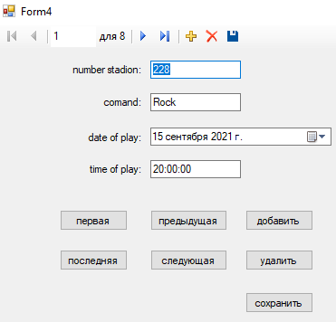 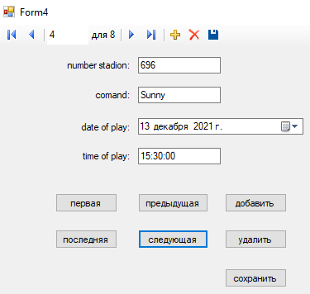

using System;

using System.Collections.Generic;

using System.ComponentModel;

using System.Data;

using System.Drawing;

using System.Linq;

using System.Text;

using System.Threading.Tasks;

using System.Windows.Forms;

namespace бибд5

{

public partial class Form4 : Form

{

public Form4()

{

InitializeComponent();

}

private void num_3BindingNavigatorSaveItem_Click(object sender, EventArgs e)

{

this.Validate();

this.num_3BindingSource.EndEdit();

this.tableAdapterManager.UpdateAll(this.sportDataSet);

}

private void Form4_Load(object sender, EventArgs e)

{

// TODO: данная строка кода позволяет загрузить данные в таблицу "sportDataSet.num_3". При необходимости она может быть перемещена или удалена.

this.num_3TableAdapter.Fill(this.sportDataSet.num_3);

}

private void button1_Click(object sender, EventArgs e)

{

num_3BindingSource.MoveFirst();

}

private void button2_Click(object sender, EventArgs e)

{

num_3BindingSource.MovePrevious();

}

private void button3_Click(object sender, EventArgs e)

{

num_3BindingSource.AddNew();

}

private void button4_Click(object sender, EventArgs e)

{

num_3BindingSource.MoveLast();

}

private void button5_Click(object sender, EventArgs e)

{

num_3BindingSource.MoveNext();

}

private void button6_Click(object sender, EventArgs e)

{

num_3BindingSource.RemoveCurrent();

}

private void button7_Click(object sender, EventArgs e)

{

this.Validate();

this.num_3BindingSource.EndEdit();

this.tableAdapterManager.UpdateAll(this.sportDataSet);

}

}

}

**Вывод:** получили навыки разработки приложений БД и организации пользовательского интерфейса.